FÖLD NAPI TERMÉSZETISMERETI VERSENY

1. forduló

határidő: 2016. 01. 12.

Csapat neve, tagjai: ……………………………………………………………………….......................................
…………………………………………………………………………………………………
…………………………………………………………………………………………………

1. feladat (……./16pont)
Intarzia
Az alábbi mondatban egy anyag neve rejtőzik. Keressétek meg az anyag nevét, majd írjatok ti is hasonló mondatokat az intarzia játék szabályai szerint. Minél hosszabb a rejtőzködő anyag neve, annál több pontot ér.

1. Vízzel nem varázsolható tisztává Enikő olajfoltos nadrágja.
Mondatok:
2.………………………………………………………………………………………………....3.....................................................................................................................................................4.....................................................................................................................................................5.....................................................................................................................................................6..................................................................................................................................................... Foglaljátok táblázatba a rejtőzködő anyagok nevét és tulajdonságait.

Az anyag neve | Két jellemző tulajdonsága
1.
2.
3.
4.
5.
6.

2. feladat (…../14pont)
Egészítsétek ki a mondatokat! A☺ jel feletti betűket összeolvasva egy különleges halmazállapot-változás elnevezését kapod meg. Magyarázzátok meg a fogalmat!

Fizikai folyamat, amely során a folyékony anyag megszilárdul: __ __ __ __ __ __.
☺
A gázok bizonyos mértékig __ __ __ __ __ __ __ __ __ __ __ __ __ __ .
☺
A halmazállapot is egy __ __ __ __ __ __ __ __ __ __ __ .
☺
Az égő __ __ __ __ __ __ vízzel nem oltható.
☺
A __ __ __ __ __ __ egy gázkeverék.
☺
A levegő összetevői közül a __ __ __ __ __ __ __ __ fordul elő a legnagyobb mennyiségben.
☺
A __ __ __ __ __ __ __ __ __ vakító lánggal égő fém.
☺
A víz __ __ __ __ __ __ __ __ __ __ __ __ 100 ˚C.
☺
__ __ __ __ __ __ __ nevű svéd tudós készített először folyadékos hőmérőt.
☺
A mélytengeri búvárok gázpalackja nitrogén helyett __ __ __ __ __ __ __ __ tartalmaz.
☺
A folyadékok térfogata __ __ __ __ __ __ __.
☺

A halmazállapot-változás:…………………………………………………………………….

Fogalommagyarázat:
……………………………………………………………………………………………………………………………………………………………………………………………………
3. feladat (……/6pont)
Egy kis helyismeret

- Melyik városban található Bechtold István Látogatóközpont?.........................................
- Mi ennek a látogatóközpontnak a címerállata?.................................................................
- Bechtold István melyik állatcsoporttal foglalkozott a legtöbbet:………………………
- A látogatóközpont épülete mellett van egy labirintus. Milyen állatot mutat be a létesítmény?
...............................................................................................
- Hogy hívják a mellette lévő kertet?...................................................................................
- Hány növény faj él ebben a kertben?................................................................................

4. feladat (……/16pont)
Fejtörő az év állatáról

Ez a versike 2015 egyik kiemelt fontosságú állatáról szól. Lemaradt a vége. Fejezzétek be a verset kétféleképpen. Az eredeti szöveget megtalálva rájöhettek az év emlősének nevére, először tehát az eredeti szöveget írjátok le. Majd jöhet a saját fantáziátok, egy egyéni befejezéssel
Kiről szól a vers?....................................................
Finy Petra: Kitalálós vers

Van egy állat, itt honos,
Pusztán, réten otthonos,
Járatokkal fúrja át
A domboldal tomporát.

Magokon él a duhaj
De ha légy jön, az se baj,
Fűlevéltől is boldog,
Rágcsálja, mint a bulldog.

Apró füle szinte nincs,
Ásókarja drága kincs,
Rövid szőre tüsi haj,
Kedvenc szava az „Ihaj!”

Valójában nem beszél,
Csak trillázik, mint a szél,
Néha dörmög medvésen,
Vagy füttyent, hogy légy résen!

Figyel, mint egy szurikáta,
Szalad, mintha szurit kapna,
Füvön futó, drapp felhő,
Húszcentis lesz, ha felnő.

Veszélyt rá csak egy jelent,
Ha sas köröz odafent,
Akkor neki tipli van,
Fut, hogy nyelve is kivan.

Kitaláltad, hogy ki ez?
…………………………………………….. ……………………………………………..
……………………………………………..

.……………………………………………
…………………………………………….. ……………………………………………..
Pár kérdés erről a helyes állatról:
- eszmei értéke:………………………………………………………………………….
- évente ……………………………………………………………………...szaporodik
- a………………………………………………………………………rendjébe tartozik
- télen:……………………………………………………………………………………
- fő táplálékai:…………………… ,………………………………, …………………..
- élőhelye: …………………………………………………………………..……………
5. feladat (……/3pont)
2015-ben az év madara a búbos banka lett. Erről olvashattok a következő feladatban.
Állományát több dolog is negatívan befolyásolja. Hogyan kapcsolódik a lenti kép a búbos bankához?
Olvassátok el a szöveget, majd fogalmazzátok meg a búbos banka állományát fenyegető harmadik fő okot.
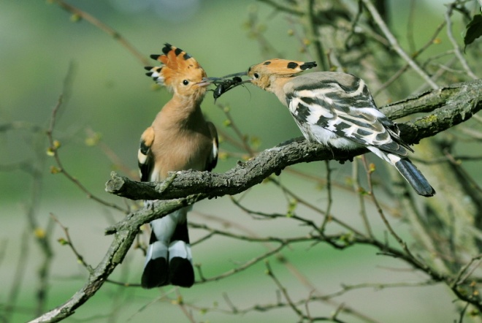
1. A mezőgazdasági területekhez kötődő madárfajokhoz hasonlóan a búbosbankát is elsősorban a hagyományost felváltó nagyüzemi agrárium tájátalakító hatása és a rovarölőszerek használata fenyegeti. A legelőállat-állomány csökkenése és a tanyavilág elnéptelenedése, a beerdősülés miatt csökken a számára kedvező rövid füvű gyepes élőhelyek, legelők területe.
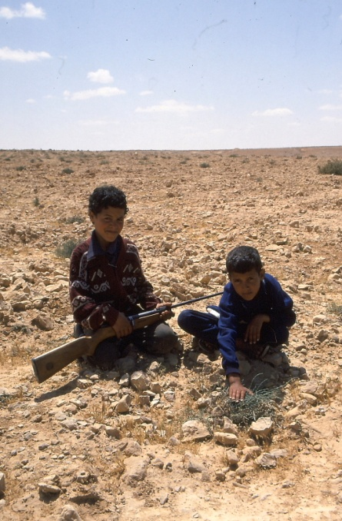
2. Urbanizálódó (emberkövető) madárként újkeletű problémát jelent számára is a régi, elavult, gyakran szigetelés nélküli épületek felújítása, ami a potenciális fészkelőhelyek jelentős részét megszünteti. Ezzel párhuzamosan egyre nagyobb a versengés a harkályok vájta természetes faodúkért, ahol a lakott területeken fő vetélytársa a seregély.
3.……………………………………………………………………………………………………………………………….……………………………………………………………….……………………………………………………………….……………………………………………………………….……………………………………………………………….……………………………………………………………….……………………………………………………………
……………………………………………………………………………………………………………………………………………………………………………………………….

6. feladat (……./18pont)
Nevezzétek meg a képeken látható állatokat, majd válaszoljatok a kérdésekre!

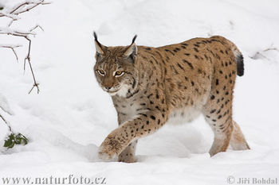
- Hogyan hívták Mátyás király udvarában?

………………………………………………………….
- Mi az a három dolog, amiért sokáig vadászták?

………………………………………………………….
………………………………………………………….
………………………………………………………….
- Soroljátok fel azt a négy hegységünket ahol előfordul! állat neve: ……………………………

………………………………………………………………………………………………………………………………………….
- Hogyan vadászik?...................................................................................................................
- Hogyan lehet a mozgását követni?........................................................................................
- Veszélyes-e az emberre?.......................................................................................................

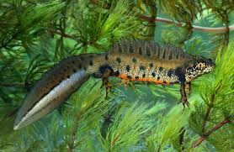
- Hazánkban két közeli rokona és ennek az állatnak. Melyek ezek?

…………………………………………………………………
…………………………………………………………………

- Hogyan gondoskodik a nőstény az utódokról? állat neve: ……………………………………………
……………………………………………………………………….
………………………………………………………………………………………………………………………………………….
- Hol töltik a telet?
……………………………………………………………………………………………………………………………………………

7. feladat (……/5pont)
Ezek a növények nagyon jól bírják a téli fagyos napokat, kései virágaik még decemberben is nyílhatnak. Nevezzétek meg őket a képek alapján!

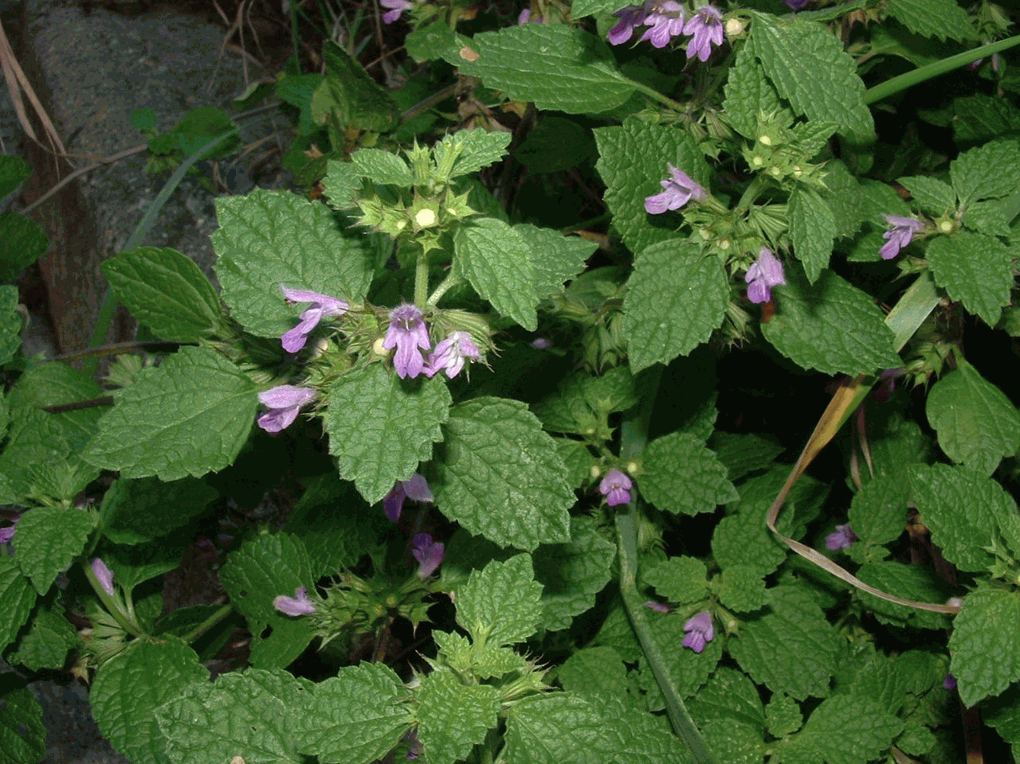
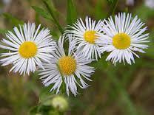

……………………………………………….. ………………………………………………
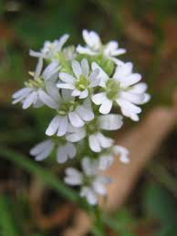
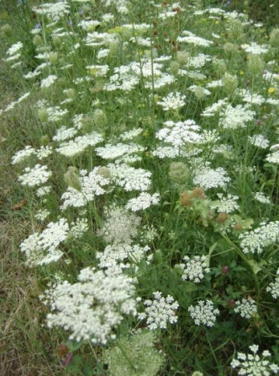

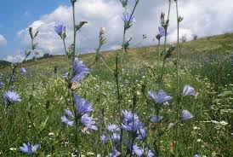

………………………………….. ……………………………………………….. ………………………………….

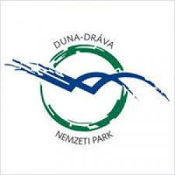
A következő feladatokban a Duna-Dráva Nemzeti Parkkal kapcsolatos kérdésekre kell válaszolnotok!

8. feladat (……/10pont)
Hol járunk? A nemzeti park által felügyelt védett területi közül néhányat az országos kéktúra útvonalán is meglátogathatunk. A leírások alapján ismerjétek fel őket, és jelöljétek a térképvázlatban!

1. A Duna ártéri növényvilágát a bokorfüzesek, puha- és keményfa ligeterdők jellemzik. Állatvilágának kiemelkedő értékei a védett jégmadár, a fokozottan védett rétisas, a fekete gólya és a barna kánya. Ez a terület híres kiváló gímszarvas és vaddisznó állományairól, ezért hazánk egyik legjelentősebb vadászterülete.

………………………………………………………………………………………………….
2. A Tájvédelmi Körzet a Belső-Somogy homokvidékén terül el. Domborzati viszonyai alapján csaknem sík vidék, növényvilága mégis rendkívüli változatosságot mutat. Néhány méteres szintkülönbség ugyanis azt eredményezheti, hogy a lápoktól a száraz homoki gyepekig a legkülönbözőbb növénytársulások találhatók meg. A Tájvédelmi Körzet legjellemzőbb tájképi elemei a vízfolyások felduzzasztásával létesített halastavak láncolata, amelyeket üde erdők szegélyeznek. Területén eddig közel 50 védett növényfajt mutattak ki.
…………………………………………………………………………………………………
3. Egyre kevesebb hely található a Földön és Magyarországon is, ahol a sötét éjszakai égbolt természetes állapotában megmaradt – ezek egyike ez a táj. Hogy ez a kedvező állapot hosszabb távon is fenntartható maradjon - Európában elsőként – a Nemzetközi Csillagoségbolt Szövetség (International Dark Sky Park) alapította csillagoségbolt-parkot alakított ki a Duna-Dráva Nemzeti Park Igazgatósága és a Magyar Csillagászati Egyesület.
………………………………………………………………………………………………….
4. A Dél-Dunántúl legismertebb cseppkőbarlangja.
…………………………………………………………………………………………………
5. A Dél-Dunántúl legnagyobb kiterjedésű, és legmagasabb hegyvidéki tájegysége.
………………………………………………………………………………………………….
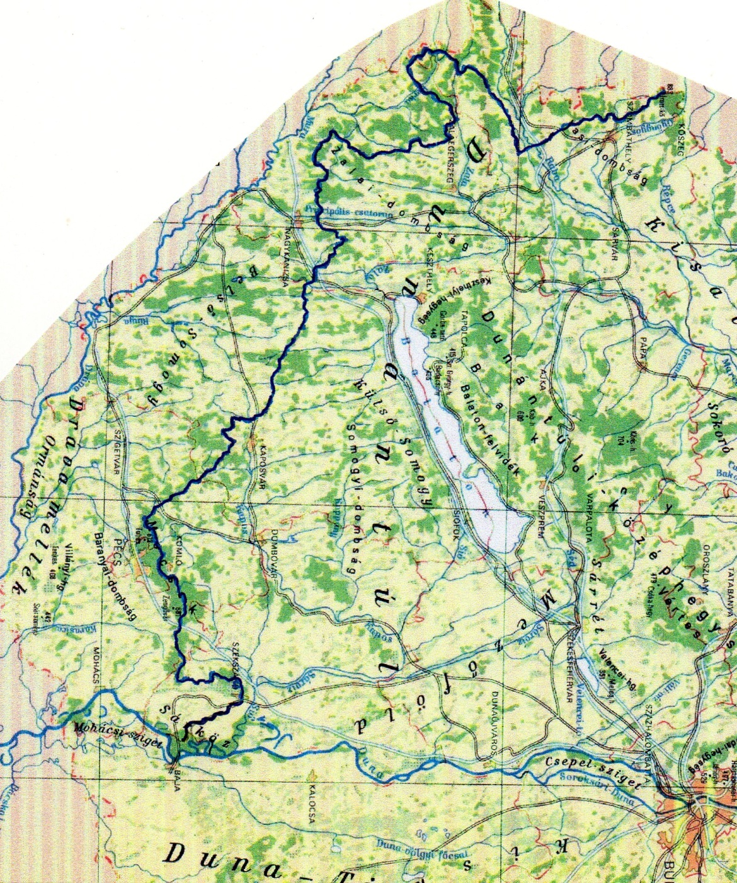

Országos Kéktúra Dél-dunántúli útvonala

9. feladat (……/4pont)
A nemzeti park védett növény- és állatfajainak betűit összekevertük. A megfejtéshez egy mondattal nyújtunk segítséget.

- DAAKVAMSC: …………………………………...(a nemzeti park csúcsragadozója)

- YULOMS:…………………………………………....(a holtágak gyakori növényfaja)

- HÁIRKLAYZSRAT:…………………………………………....….(hazánkban csak itt él ez az embermagasságú növény)

- SKI ÉCSR:………………………….(hazánkban kizárólag a drávai zátonyokon él)

10. feladat (……/8pont)
Miről híresek a következő települések? Jelöljétek őket a 8. feladat térképvázlatába, és válaszoljatok a kérdésekre!

Petesmalom.
Mely állat védelmével, mentésével foglalkoznak? …………………………………..

Őrtilos
Mely folyók találkozásának helye?..........................................................................

Mohács
Mely történelmi esemény tiszteletére létesítettek emlékparkot?

………………………………………………………………………………………………

Barcs
Területén a nemzeti park …………………………………………………………..legel.

elérhető pontszám: 100 pont elért pontszám: ……………pont

